**第一章 用户需求书**

**一、工程概况**

1、项目名称：潮连校区校门口交通环境改善（安全防护网）项目

2、最高限价：人民币：￥19万元（大写：壹拾玖万元整）投标报价不得超过最高报价。投标报价高于招标控制价的为无效投标。

3、工程地点：江门市潮连环岛西路22号潮连校区。

4、工程内容及要求

1）对校园原来非永久围墙的围蔽位置进行加装安全防护网，长度约487米；2）工作面绿植迁移或清理；3）旧围蔽的铁丝网、铁皮板等拆除；4）旧混凝土立柱加固、调整或更换（需要时）；5）南面旧大门位置保留并重新制作大门一趟。6）本工程涉及计量的产品均由投标人现场度量计算。

5、工期：通知进场之日起10个日历天内完成整个项目的建设内容。

6、项目质量要求：一次性通过验收合格。本工程要求严格按国家、地方颁布的现行最新的施工验收规范和有关法规规定进行施工。

**二、安全防护网技术要求**

1、高度不小于3米，并有防翻越功能；

2、利用原有2米高的混凝土柱作立柱固定，固定连接必须牢固不可拆，原有立柱不牢固或倾斜不美观要处理或更换；

3、选择强度、刚度较高的金属网，网线、骨架等要能抵抗一定的破坏能力，特别是抗拆、抗剪、抗弯等性能；

4、要保障整个防护网的使用耐久性，金属部分要进行防腐、防锈处理和防积水、泡水等；

5、整个安全防护网要美观，与周边环境协调。

**三、承包方式**

采用综合单价为固定价格方式，包工、包料、包工期、包质量、包安全、包文明施工。

**四、供应商资格条件要求**

1、投标人应当具备《政府采购法》第二十二条规定的条件。

2、供应商必须是具有独立承担民事责任能力的在中华人民共和国境内注册的法人或其他组织或自然人，投标时提交有效的营业执照（或事业法人登记证或身份证等相关证明）副本复印件。

3、本项目不接受联合体投标。

4、供应商未被列入“信用中国”网站（www.creditchina.gov.cn)“记录失信被执行人或重大税收违法案件当事人名单或改府采购严重违法失信行为”记录名单；不处于中国政府采购网（www.ccgp.gov.cn）“政府采购严重违法失信行为信息记录”中的禁止参加政府采购活动期间.信用信息查询截止时点为投标截止日当天。以信用信息查询截止时点查询结果为准。

5、单位负责人为同一人或者存在直接控股、管理关系的不同供应商，不得参加同一采购项下的政府采购活动。

**五、付款方式：**按合同约定方式进行支付。

**六、施工条件及施工要求**

1、采购人不提供施工所需的食宿、办公、临设及材料加工场地，均由承包人外自行解决，其费用由承包人自理。

2、成交人的生产用水、电按采购指定地点，由成交人装表驳接。

3、承包人应确保施工现场的清洁卫生，建筑垃圾应及时清理干净。

4、承包人一旦进场施工，需严格遵守发包人的各项规章制度，包括但不限于：①带证上岗；②在规定的地域施工和活动；③项目经理和管理人员需坚守岗位，因事需离开施工现场超过一天的，需提前向发包人请假，经发包人同意方可离开。

**七、施工安全**

1、成交人必须遵守国家安全生产法律法规和有关规程规范。

2、成交人应对项目实施过程中落实安全措施，预防事故发生。因成交人人员违规发生的人身伤害、设备损坏事故，成交人负全责。

3、未经采购人同意，成交人不得擅自使用与施工无关的设施设备；不得擅自拆除、变更采购人防护设施及标示。

4、成交人施工过程中需使用电、水源、通用资源，应事先与采购人取得联系，不得私拉乱接。中断作业或遇故障应立即切断有关开关。

5、成交人施工过程中应做到工完、料尽、场地清，确保安全文明施工。

6、成交人必须接受采购人的监督、检查，对采购人提出的安全整改意见必须及时整改。

7、成交人任何时间内应保持现场运输道路通畅，以便应急采取必要措施。

8、成交人需现场设置安全、消防、宣传、警示等各种标牌。

**八、响应文件资料组成**

1、封面（注明参与投标项目名称、单位、联系人、联系电话、正本或副本等信息）加盖公章，贴在密封袋面。

2、投标单位营业执照及法人身份证复印件（加盖公章），及产品质量证明（如有）等材料。

3、采购项目报价方案，报价应是包含税费、安装费及运输费等所有费用在内的最终成交价（加盖公章）。

4、针对本项目的服务承诺书（格式自拟）。

5、施工方案、服务方案及项目整体设计方案。

6、安全网施工图或效果图。

7、无重大违法记录的书面声明。

以上所有响应文件材料一式三份分别密封（一正两副），响应文件的正本和副本应在封面显著位置清楚标明“正本”或“副本”字样。如正本和副本内容不一致以正本书面文件为准。A4纸规格，加盖公章，顺序装订。密封袋须用封条密封加盖公章。

**九、招标公告发布**

本次招标公告在江门市技师学院校内公告栏及江门市技师学院网站上同时发布（网站名称：江门市技师学院网址：[www.jmjx.com](http://www.jmjx.com)）。

**十、评标与定标**

由江门市技师学院评标小组评审确定，此项目根据价格、设计及服务进行比选。确定中标单位后，由采购方通知中标方

**十一、现场勘察安排**

本项目需要进行现场勘察并由总务部出具证明否则投标无效。供应商必须认真考察，对周边环境充分了解对施工过程遇到的问题应有充分的预见，处理的办法及费用由供应商考虑报价内风险承包。

**十二、缺陷责任与质量保修**

1、缺陷责任期的约定：1年。

2、工程质量保修的约定：按国家、地方有关规定标准执行，并由双方签订“工程质量保修书”。

**十三、其他**

1、承包人一旦进场施工，需认真做好施工组织计划，按合同约定的总工期和阶段性工期完成施工。

2、在合同签订前，供应商须提供采购文件中“供应商资格要求”的相关证明材料如:营业执照、税务登记证、资质证明文件等原件供采购人核对。如发现响应文件中复印件与原件不符，采购人有权向取消其成交资格。

**第二章 评分标准**

**评分表**

|  |  |  |  |  |
| --- | --- | --- | --- | --- |
| 技术得分（40） | **序号** | **评审项目** | **评议内容** | **分值** |
| 1 | 材料的质量性能 | 对比投标人提供的设计文件中的材料构成及质量性能，综合评价最好的为优。优得20分，良得10分，一般得5分。 | 20分 |
| 2 | 建设方案 | 对比投标人的施工方案、设计文件，能满足安防管理的实际需要，施工安全保障充分，符合工期要求，综合评价最好的为优。优得20分，良得10分，一般得5分。 | 20分 |
| 商务得分（30） | 1 | 售后服务 | 据各投标人的售后服务方案相互比较进行打分，服务是否完善、支撑力量是否足够。优得15分，良得10分，一般得5分。 | 15分 |
| 2 | 投标人业绩与经验 | 提供同类的项目案例或业绩，每个得5分，满分10分。  投标人应当在投标文件中提供同类项目业绩的合同的复印件并加盖公章（不提供不得分）。 | 10分 |
| 3 | 投标文件完整性 | 根据投标人投标文件的完整性进行评分。优得5分，中得3分，差得1分。 | 5分 |
| **价格评分（30）** | **满足招标文件要求且投标价格最低的投标报价为评标基准价，其价格分为满分；其他投标人的价格统一按照下列公式计算：投标报价得分=(评标基准价／投标报价)×（价格权重30%）×100。按总分的占比，最高不超过30分。** | | | |

第三章 响应文件相关要求

封面：

**江门市技师学院**

**潮连校区**

**校门口交通环境改善（安全防护网）项目**

**项目编号：zwb-2022-001**

**响**

**应**

**文**

**件**

（正本/副本）

投标单位（盖章）：

法定代表人或其委托代理人（签字）：

日期： 2022年月日

封面粘贴要求：按统一格式，完善相关资料后打印贴于档案袋正面

注意：请选择正本或副本，并加盖单位公章。

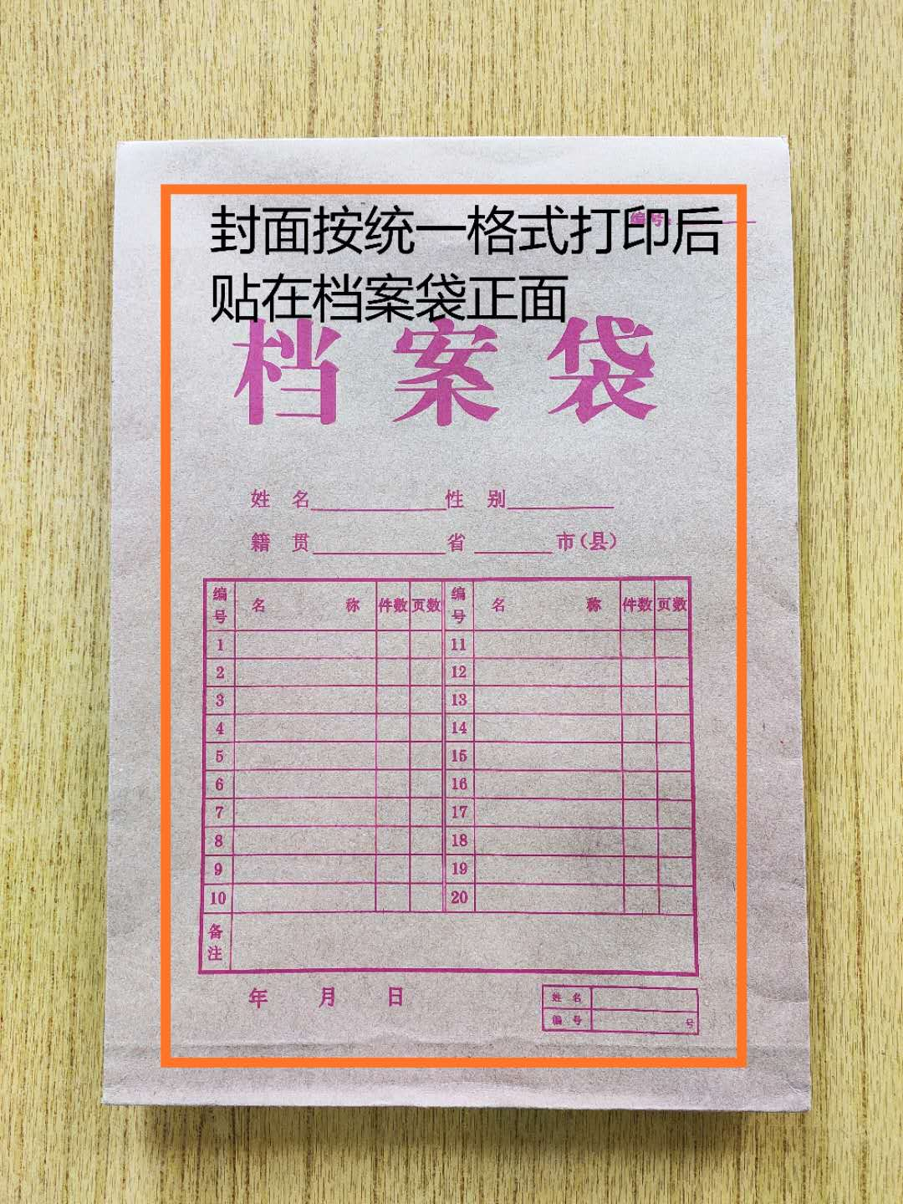

封条粘贴要求：密封条须贴在档案袋封口处，盖骑缝公章。

注意：下图仅供参考，密封条粘贴及盖章位置按需处理。

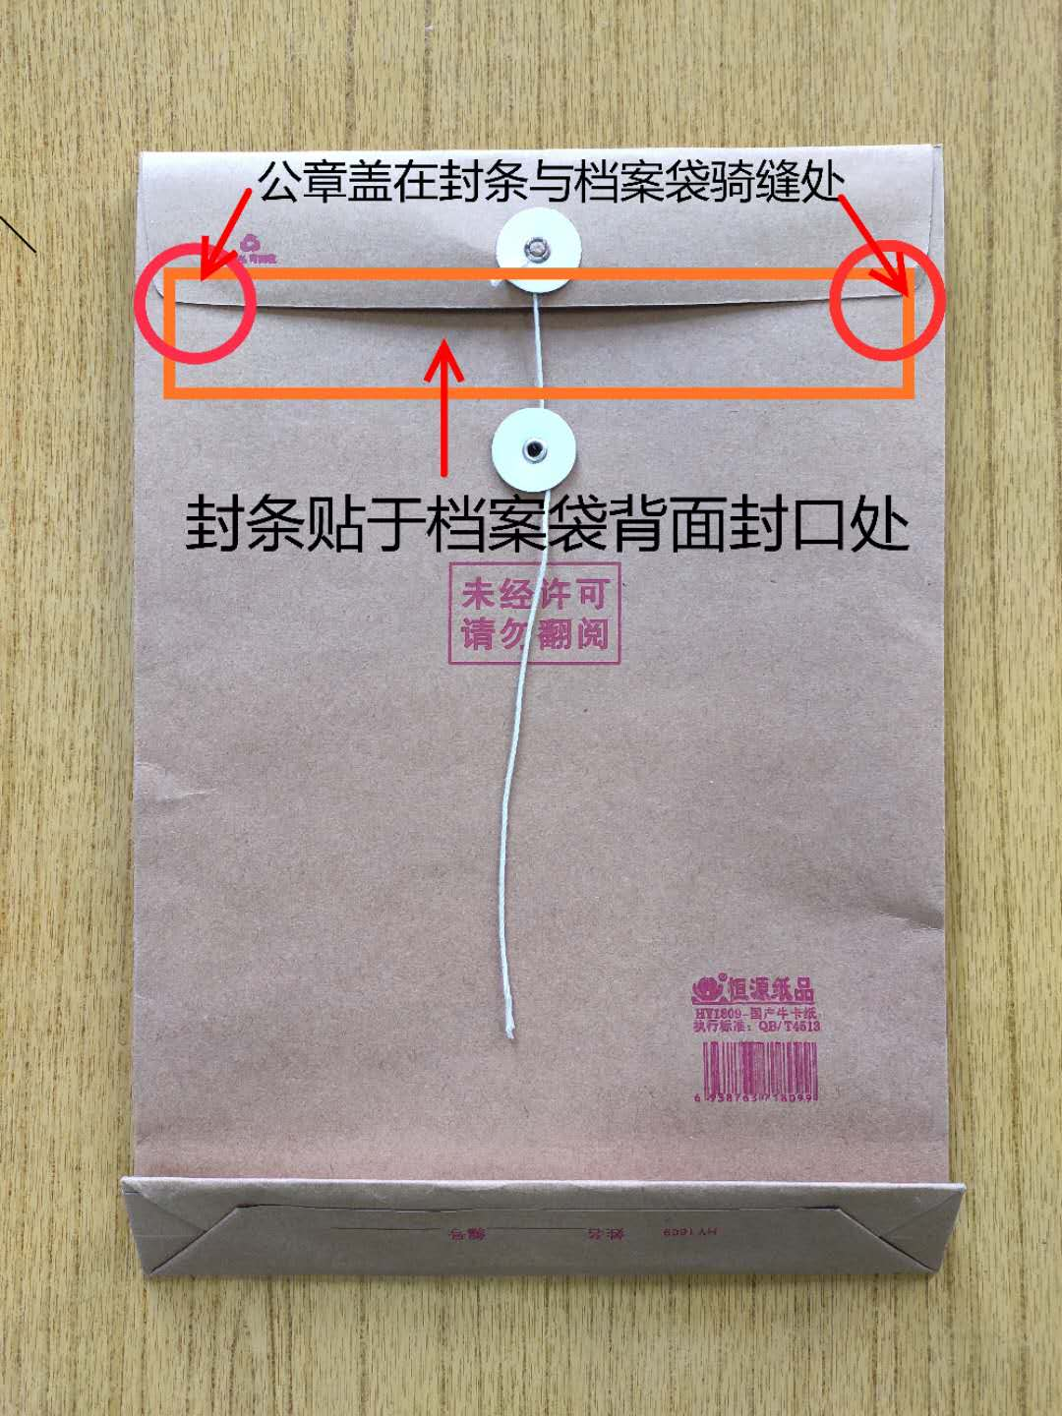

响应文件资料组成

1. 营业执照复印件。
2. 法人身份证复印件（正反面）。
3. 产品质量证明（如有）。
4. 项目报价表。
5. 针对本项目的服务承诺书（格式自拟）。
6. 设计效果图。
7. 无重大违法记录的书面声明。
8. 其它材料等。

**无重大违法记录的书面声明**

致：江门市技师学院

（投标单位）郑重承诺：我单位在参加政府采购活动前三年内在经营活动中没有重大违法记录（包括因违法经营受到刑事处罚或者责令停产停业、吊销许可证或者执照、较大数额罚款等行政处罚），无政府采购严重违法失信行为。

如果本承诺与事实不符，我单位愿意无条件承担由此给本项目带来的一切后果(包括经济损失)。

投标单位名称：（全称、盖章）

法定代表人或授权代表：（签字）

日期：　　年　　月　　日

注：以上所需资料请以A4规格打印或复印并加盖公章，按相应顺序密封提交。